Tạo một Presentation tên KT_PowerPoint.pptx gồm 4 slide như sau:
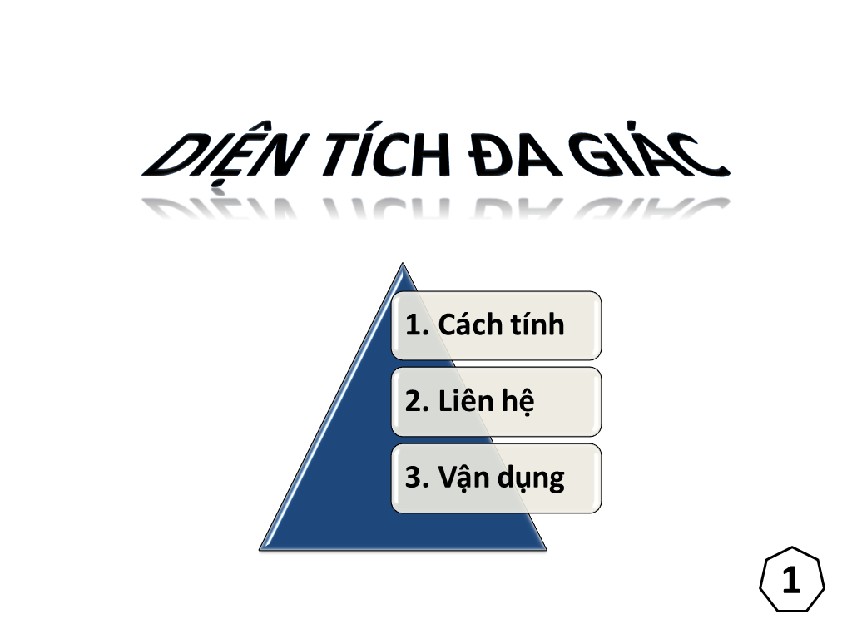 | 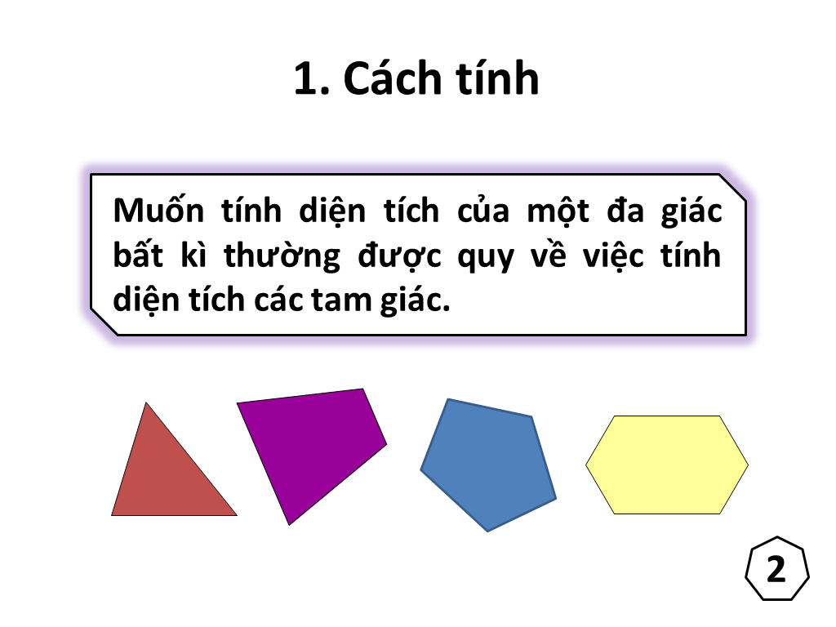
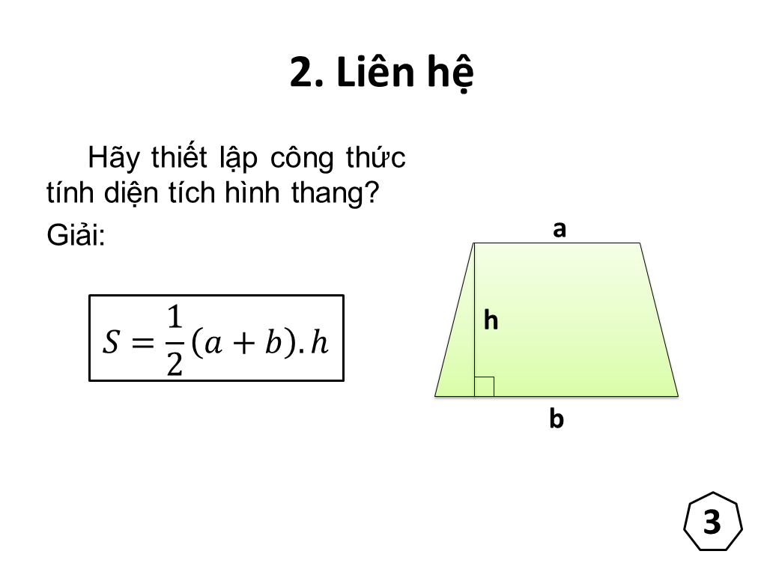 | 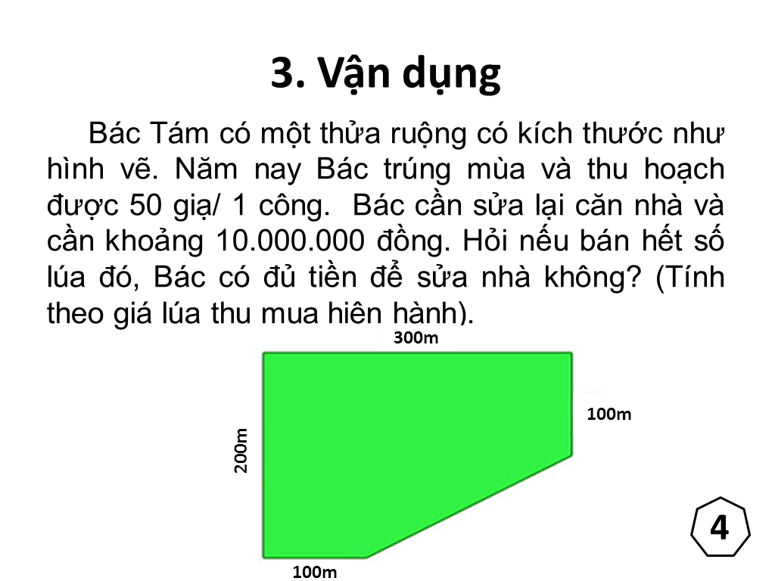
Yêu cầu:
- [1đ] Tạo bản trình diễn gồm 4 Slide theo mẫu (nhập và định dạng văn bản, Layout).
- Trên Slide 1:
[1đ] Chèn và định dạng WordArt cho dòng chữ “DIỆN TÍCH ĐA GIÁC”.
[1đ] Chèn và định dạng SmartArt dạng “Pyramid List”.
- [1đ] Chèn các Shapes minh họa theo mẫu ở Slide 2, Slide 3 và Slide 4.
- [1đ] Chèn và định dạng khung viền cho công thức tính trong Slide 3.
- Trên tất cả các Slide:
[1đ] Thiết kế nền (Design) với mẫu “Oriel”.
[1đ] Thiết lập hiệu ứng chuyển tiếp (Transitions) cho tất cả các Slide là “Orbit”.
[1đ] Thiết lập thuộc tính trình chiếu tự động phát lặp lại cho đến khi nhấn phím ESC để kết thúc.
[1đ] Thiết lập mật mã bảo vệ khi mở tập tin trình diễn với mật khẩu “12345”.
- [1đ] Liên kết từ Slide 1 đến các Slide 2, 3, 4 theo từng nội dung tương ứng và ngược lại tạo nút liên kết từ các Slide 2, 3, 4 trở về Slide 1.

